Izrada personalizirane ogrlice/magneta
od domaće gline

Sastojci za izradu domaće gline :
soda – 1 šalica
škrobno brašno (gustin za kolače) – pola šalice
voda – 2/3 šalice
Postupak izrade gline :
Pomiješajte sve sastojke i kuhajte na umjerenoj vatri (3-5min) dok glina ne bude gustoće kao pire krumpir. Maknite s vatre i izmijesite glinu.

Materijal za izradu ogrlice :
kuhača
flomaster
valjak za tijesto
folija/najlon/krpa
drveni štapić (za roštilj)/slamčica
čašica malog promjera (npr.za rakiju)
ukrasna vezica/deblji ukrasni konac ili magnet
2 kista
Tempera
bezbojni lak za nokte

Postupak izrade ogrlice :
- Kada je glina spremna za oblikovanje, izvadite je kuhačom na stol koji ste prekrili folijom/najlonom/krpom za valjanje tijesta. Neka dijete razvalja glinu valjkom za tijesto, a zatim neka izreže krugove koristeći čašicu za rakiju. Pokažite djetetu kako se to radi, a zatim neka dijete pokuša samo.
- Neka dijete drvenim štapićem/slamčicom izbuši rupe na rubu svakog izrezanog kruga. Flomasterom možete označiti djetetu gdje treba probušiti glinu; možete voditi dijete rukom preko djetetove ruke kojom drži drveni štapić/slamčicu i zajedno izbušiti rupu; možete držati prst na rubu kruga i objasniti djetetu da mora probušiti glinu odmah uz vaš prst – na taj način ćete izbjeći da dijete probuši glinu na sredini kruga.
- Pokažite djetetu kako se radi srce na glini utiskujući svoj kažiprst u glinu, a zatim neka dijete pokuša na isti način napraviti srce utiskujući svoj kažiprst u glinu. Također, možete rukom preko djetetove ruke nježno primiti djetetov kažiprst i zajedno s djetetom ostaviti otisak u glini.
- Ostavite glinu da se osuši nekoliko dana. Moguće je da će se pojaviti male pukotine na glini i to je sasvim normalno. Ako pukotine budu prevelike, možete ih popuniti tako da umasirate bijelo ljepilo za drvo preko gline.
- Kada se glina osuši, neka dijete kistom i temperom oboji glineni krug bijelom temperom.
- Kada se bijela boja osuši, neka dijete kistom i temperom oboji ''srce'' željenom bojom. Možete pomoći svojem djetetu vodeći ga u aktivnosti bojanja srca rukom preko njegove/njezine ruke dok drži kist kako biste obojali samo srce.
- Kada se tempera osuši, neka dijete premaže krug bezbojnim lakom za nokte prvo s jedne pa s druge strane.
- Kada se lak osuši, neka dijete prevede deblji ukrasni konac kroz rupu. Pomognite djetetu zavezati konac u čvor.
- Odlučite li se izraditi ukrasni magnet umjesto ogrlice, možete preskočiti korak bušenja rupe drvenim štapićem/slamkom i sa stražnje strane zalijepiti magnet.
*Budući da je provođenje aktivnosti predviđeno u sklopu obilježavanja Majčinog dana, možete izraditi više privjesaka/magneta, a zatim dijete i majka mogu međusobno razmijeniti ''poklone''.
*Privjesak za ogrlicu/magnet nije vodootporan. Premazivanje lakom učiniti će ga trajnijim, no nemojte ga močiti u vodi.
Videoupute za izradu gline kao i za izradu ogrlice nalaze se na sljedećoj poveznici : https://www.youtube.com/watch?time_continue=2&v=yQ27TYrzcQU&feature=emb_logo

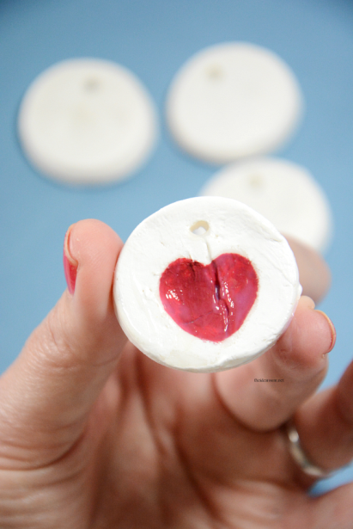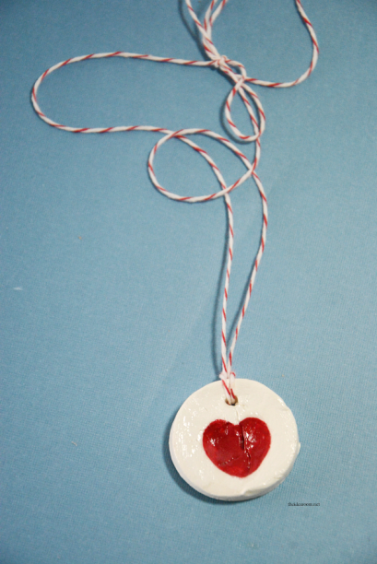

Kreirala : Željka Šoštar, mag.rehab.educ
Ideja preuzeta s izvora: https://www.theidearoom.net/fingerprint-necklaces/

